Barcode printer instellen

1. Pak de barcode printer uit de doos en sluit hem aan.
2. Zorg ervoor dat de printer is verbonden met je computer d.m.v. de usb kabel.
3. Zorg ervoor dat je aan de achterkant van de printer de powerknop aan drukt.
4. Open de driver installer die bijgevoegd is in het zip bestand.
5. Druk op “Ik ga akkoord met de voorwaarden in de licentieovereenkomst”.
6. Druk op “Volgende”.
7. Zet de installatie op de door jou gekozen plek (dit mag ook de plek zijn waar hij standaard op staat.
8. Druk op “Volgende”.
9. Druk de optie “Lees installatie-instructies” uit, deze zijn niet nodig.
10. Druk op “Voltooien”.
11. Er komt nu een pop-up in beeld, druk hier op “Ja”.
12. Als je op ja hebt gedrukt opent de driver installer.
13. Vink “Printerstuurprogramma’s installeren” aan
14. Druk op “Volgende”.
15. Als de printer op de juiste manier is aangesloten krijg je het volgende scherm:  
      
    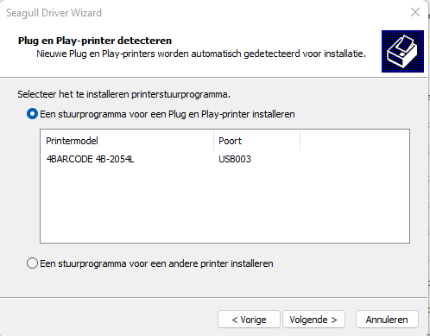
16. Druk op “Volgende”.
17. Verander de printernaam naar “Barcode printer”.
18. Druk op “Volgende”.
19. Druk op “Voltooien”.
20. Druk op “Sluiten”.
21. Druk op de windows toets.
22. Ga naar “Printers en scanners”.
23. Druk op “Barcode printer”.
24. Druk op “Printereigenschappen”.
25. Druk op “Algemeen”.
26. Druk op “Voorkeursinstellingen”.
27. Druk op “Pagina-instellingen”.
28. Druk op “Bewerken”.
29. Voer bij breedte “51mm” in.
30. Voer bij hoogte “25mm” in.
31. Voer bij links “0mm” in.
32. Voer bij rechts “0mm” in.
33. Druk op “OK”.
34. Druk op “Toepassen”.
35. Je barcode printer is nu op de juiste manier ingesteld. Vanaf nu kan je barcode stickers uitprinten via de backoffice. Zie handleiding “Barcode stickers uitprinten” voor meer uitleg.